SỞ GIÁO DỤC VÀ ĐÀO TẠO TP HỒ CHÍ MINH
TRƯỜNG THPT LÊ THÁNH TÔN
ĐÁP ÁN CHẤM MÔN VẬT LÝ LỚP 10
HỌC KỲ 1 NK 2013-2014 . Thời gian làm bài 45 phút .
---------- oOo ---------
Câu 1 : ( 1,5 điểm ) Nêu khái niệm về lực ? Thế nào là tổng hợp lực và phân tích lực ?
* Lực là đại lượng véc tơ đặc trưng cho tác dụng của vật này lên vật khác mà kết quả là gây ra gia tốc cho vật hoặc làm cho vật biến dạng.
* Tổng hợp lực là thay thế các lực tác dụng đồng thời vào cùng một vật bằng một lực có tác dụng giống hệt các lực ấy. Lực thay thế này gọi là hợp lực.
* Phân tích lực là thay thế một lực bằng hai hay nhiều lực có tác dụng giống hệt như lực đó. Các lực thay thế gọi là các lực thành phần.

Câu 2 : ( 1,5 điểm ) Phát biểu lần lượt các định luật I , II và III của Niu-tơn ?
* Nếu một vật không chịu tác dụng của lực nào hoặc chịu tác dụng của các lực có hợp lực bằng không. Thì vật đang đứng yên sẽ tiếp tục đứng yên, đang chuyển động sẽ tiếp tục chuyển động thẳng đều .
* Gia tốc của một vật cùng hướng với lực tác dụng lên vật. Độ lớn của gia tốc tỉ lệ với độ lớn của lực và tỉ lệ nghịch với khối lượng của vật .
* Trong mọi trường hợp, khi vật A tác dụng lên vật B một lực, thì vật B cũng tác dụng lại vật A một lực. Hai lực này có cùng giá, cùng độ lớn nhưng ngược chiều .

Câu 3 : ( 1 điểm ) Lực hấp dẫn là gì ? Viết công thức tính độ lớn của lực hấp dẫn ? Nêu ý nghĩa , đơn vị các đại lượng trong công thức ?
- Mọi vật trong vũ trụ đều hút nhau với một lực, gọi là lực hấp dẫn.
- Công thức 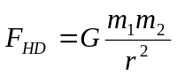
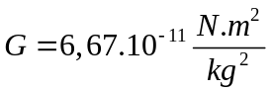 : hằng số hấp dẫn
m₁ , m₂ : khối lượng của mỗi chất điểm ( kg )
r : khoảng cách giữa hai chất điểm ( m )
F_{hd} : lực hấp dẫn ( N )

Câu 4 : ( 1 điểm ) Nêu các đặc điểm của vec-tơ lực đàn hồi của lò xo ?
  - Điểm đặt : tại điểm tiếp xúc giữa vật và lò xo
  - Phương : dọc theo trục của lò xo
  - Chiều : hướng vào trong nếu lò xo bị dãn ; hướng ra ngoài nếu lò xo bị nén.
  - Độ lớn : F_{đh} = k.

BÀI TOÁN : ( 5 điểm )

Caâu 5: (3,5 điểm) Một ô tô có khối lượng m = 1200(kg) bắt đầu chuyển động trên mặt đường nằm ngang dưới tác dụng của một lực kéo nằm ngang F = 3000(N) , hệ số ma sát lăn giữa ô tô và mặt đường là μ = 0,05 , cho g = 10(m/s²) .
      - Vẽ hình, phân tích lực và tính gia tốc ô tô ?
      - Tính quãng đường ô tô chuyển động được sau 5 giây kể từ lúc bắt đầu chuyển động ?
      - Sau 10 giây kể từ lúc bắt đầu chuyển động thì ô tô tắt máy , chuyển động chậm dần đều . Tính quãng đường ô tô chuyển động được kể từ lúc tắt máy đến khi dừng hẳn ?

GIẢI
Vẽ hình, phân tích lực :
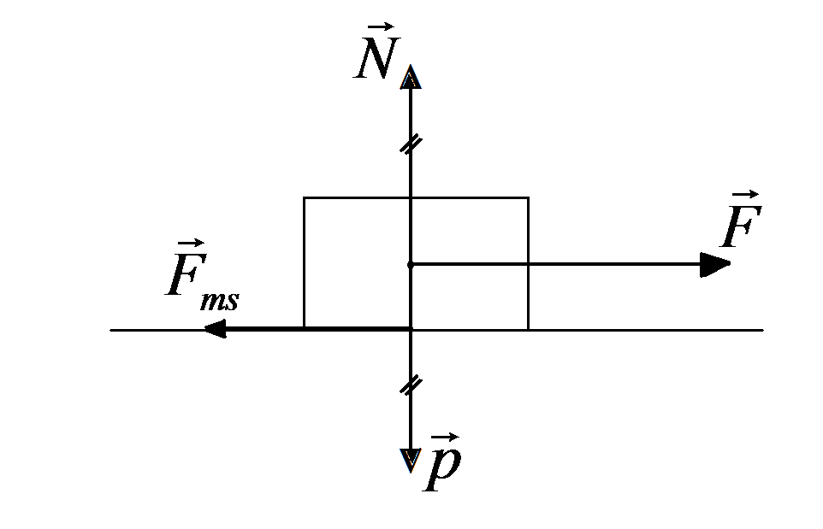
Theo ñònh luaät II Newton : 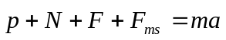
Chieáu leân truïc chuyeån ñoäng : 0 + 0 + F - mg = ma Thay soá , tính ñöôïc a = 2(m/s²)
Quãng đường ô tô chuyển động được trong 5 giây :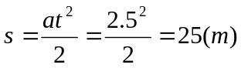
Vận tốc của ô tô sau 10 giây : v = at = 2.10 = 20(m/s )
Giai đoạn chuyển động chậm dần đều có vận tốc ban đầu v_{o} = 20(m/s)
Theo ñònh luaät II Newton : 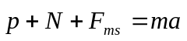
Chieáu leân truïc chuyeån ñoäng : 0 + 0 - mg = ma Thay soá , tính ñöôïc a = - 0,5(m/s²)
Quãng đường ô tô chuyển động được đến khi dừng hẳn : 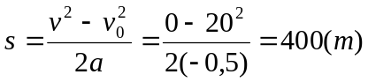

Câu 6 :(1,5 điểm ) Cho gia tốc rơi tự do trên mặt đất là g₀ = 9,8m/s². Tìm gia tốc rơi tự do ở độ cao 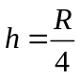 so với mặt đất . Xem Trái Đất là quả cầu đồng chất.

GIẢI

Tỉ số gia tốc trọng lực tại độ cao h và tại mặt đất :
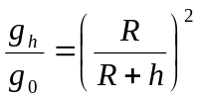

Thay số đúng và tính được : g_{h} = 6,272(m/s²)

----------------- HẾT -----------------

